Peronne
Winnaar P.V. de Combinatie
Comb. A. Houmes & Zn.
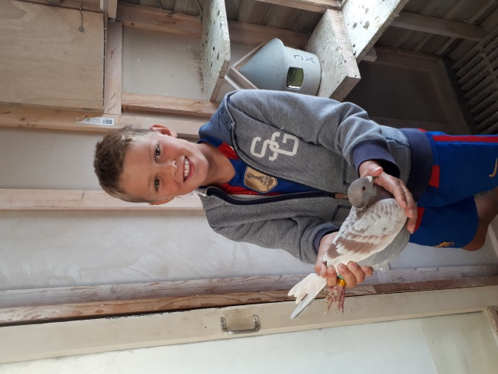
Dat de combinatie Houmes bezig is aan een weergaloos seizoen, moge duidelijk zijn. Waar zij eerder blij waren met ongeveer twee eerste prijzen per seizoen, is de winst op Peronne alweer de zevende winst in de club dit seizoen. Dat deze eerste prijzen niet alleen meer op de natour behaald worden, zegt toch wel dat deze zeer fanatieke mannen grote stappen hebben gemaakt. De grote vraag was misschien wel: ‘Hebben zij hun kruit niet verschoten?’ en ‘Zouden zij nu nog steeds uitblinken op hun specialiteit, de natour?’ Op de eerste vraag kunnen we duidelijk nee antwoorden en op de tweede vraag klinkt een volmondig ja. Van club tot afdeling staan zij in de bovenste regionen, al is het nog een harde strijd om het eremetaal binnen te slepen.
Peronne
Met een harde westenwind, leek Middelburg wederom kansloos om de snelste duif van Zeeland af te mogen vlaggen. Toch dachten we dit vorige week ook en toen sloeg de combinatie Beekman genadeloos hard toe, met de 3 snelste duiven in groot verband. Nu bleek het echter teveel van het goede en moest er gekeken worden naar club en samenspel. Met 1442 meter kwam er wederom een rood gevaarte aangevlogen en zonder ook maar een seconde te verspelen, wist zij zichzelf te constateren. Gelukkig geen tegenslagen deze week en dit zorgde voor een goed humeur bij de familie Houmes.
Winnende duif ‘Fleur’
Een prachtige naam voor een prachtige duif. Het zal u niet verbazen dat deze topper ook weer afkomstig is van wonderkweker ‘Sunflower’ x een andere topper ‘Elly’. Er wordt aan de Veerseweg zeer succesvol gebouwd aan een geweldige stam duiven, allemaal gebaseerd op het beste van Koen Minderhoud x Jan-Jaap Bolier.
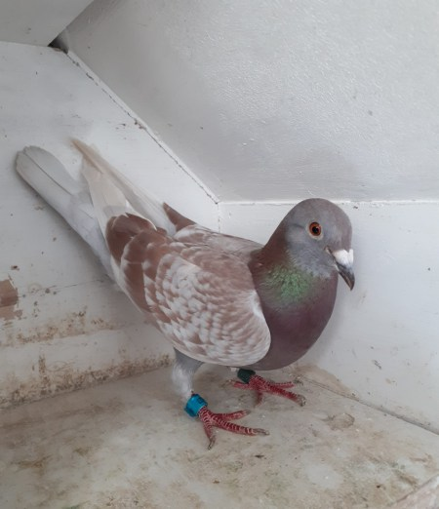
‘Fleur’ had haarzelf al een beetje verraden de week voor de vlucht. Zoals inmiddels geen geheim meer is, worden de duiven bijna dagelijks gelapt. Iedere keer vloog zij als een komeet op de valplank af en hierdoor was duidelijk te zien, dat zij zeer gemotiveerd was. Aangezien er meer duiven erg goed voor stonden, was het moeilijk om de getekenden te bepalen. ‘Fleur’ kreeg het vertrouwen en mocht als tweede de mand in. Helaas net niet genoeg vertrouwen gewonnen bij haar baasjes, want het potje gaat zodoende naar Peter en Peter Borremans.
Uitblinkers van de week
Hans Daane – Al weken een geweldige percentage en ook nu weer knalvroege duiven en 10 van de 13 in de prijzen. Super!
Joshua Hoek – Prachtige vroege duif en volop verwikkeld in de kampioensstrijd. Hij is erg gemotiveerd en leert ze zelfs met de trein op. Respect!
Comb. Beekman – Vroege duiven en een mooi prijspercentage, ondanks dat er veel onervaren jongen mee gaan. Top!
Peter en Peter Borremans - Het potje is weer binnen en uiteindelijk doe je het daar allemaal voor.
Piet Geijs – Mooie vroege duif en een schitterend prijspercentage. Bijna Orleans Piet ;-)
Gijs Baan – Op de natour wederom een gigantisch hoe prijspercentage. Zou het weer genoeg zijn voor beste hokprestatie van Zeeland?
Mark Bugajski – Twijfelde of hij mee zou doen, maar het mooie prijspercentage verraadt dat hij klaar is voor de sectorvlucht Gien.

